***Информация***

***о проведенных мероприятиях Неделе вежливости***

***в МБОУ «СОШ №1 Верхне-Нойберская»***

*Неделя вежливости прошла под девизом:*

***«Жизнь не настолько коротка, чтобы людям***

***не хватало времени на вежливость»***

***Р. Эмерсон***

*Согласно воспитательному плану с 24 по 29 октября 2016 года в школе прошла неделя вежливости, с целью довести до сознания детей, что истинно вежливый человек не только знает волшебные слова, но и всегда старается сделать приятное другим людям. Приучать детей к мысли, что без вежливых слов очень трудно обходиться в любом обществе. Учить анализировать свои поступки и поступки литературных героев, развивать связную речь, мышление. Воспитывать любовь и уважение к окружающим людям.*

*Был составлен план мероприятий на всю неделю 24 октября прошло открытие недели с просмотром презентации по этикету, был создан кодекс вежливости и буклет «Правила хорошего тона», который красочно отобразил все направления воспитанного человека. Учителем 8г класса Зимцаевой М.Х. был проведен турнир знатоков этикета «В царстве вежливости»; учитель 3а класса Алиева Т.И. провела развлечение «Уроки вежливости» - дети были активны, показали знания этикета, норм и правил правильного поведения.*

*Мероприятия были оснащены плакатами, наглядность была яркая, информация легко читалась. Учитель 5а кл. Закараева А.В. провела со своими учениками игровое занятие «Правила поведения в общественных местах»; психолог школы Хамурзаева Л.В. провела тренинг «Секреты общения», где дети в игровой, доступной форме вспомнили правила, познакомились с основными секретами общения. Чанкаева А.Н. с детьми организовала просмотр презентации «Культура поведения», где дети выражали свое мнение, проговаривали основные правила поведения. В интересной форме учитель Вагапова М.В. (9б кл.), Хасуева З.Х.(8б кл.) провели беседу и викторину о вежливости. Также учителем Магомадовой Р.А. (9в кл.) была проведена игра-путешествие «Вежлив ли ты?» и продемонстрирован плакат «Вежливость открывает все двери». Очень интересное мероприятие было организовано библиотекарем Гатаевой З.А. «Поговорим о вежливости». Ребята не только узнали много об этикете, но и повеселились, участвуя в соревнованиях. Заместитель директора Мажидова З.Э. провела представление «Вежливость идет в гости». Она использовала сказочный материал для ознакомления детей с вежливыми словами, были прочитаны стихи, дети пели песни. Ребята познакомились с законами нашей жизни: один за всех и все за одного, с правилами общения в коллективе. Ребята рассказывали о дружбе: что они ценят в друзьях и за что обижаются. В ходе практических занятий учащиеся доказали, что они достойные граждане страны Вежливости.*

*Анализируя проведенную работу, можно сделать выводы: при проведении «Недели вежливости и воспитанности» использовались основные формы проведения – представления, викторины, классные часы, урок-игра, экскурсии. Запланированные мероприятия недели вежливости и воспитанности проведены.*

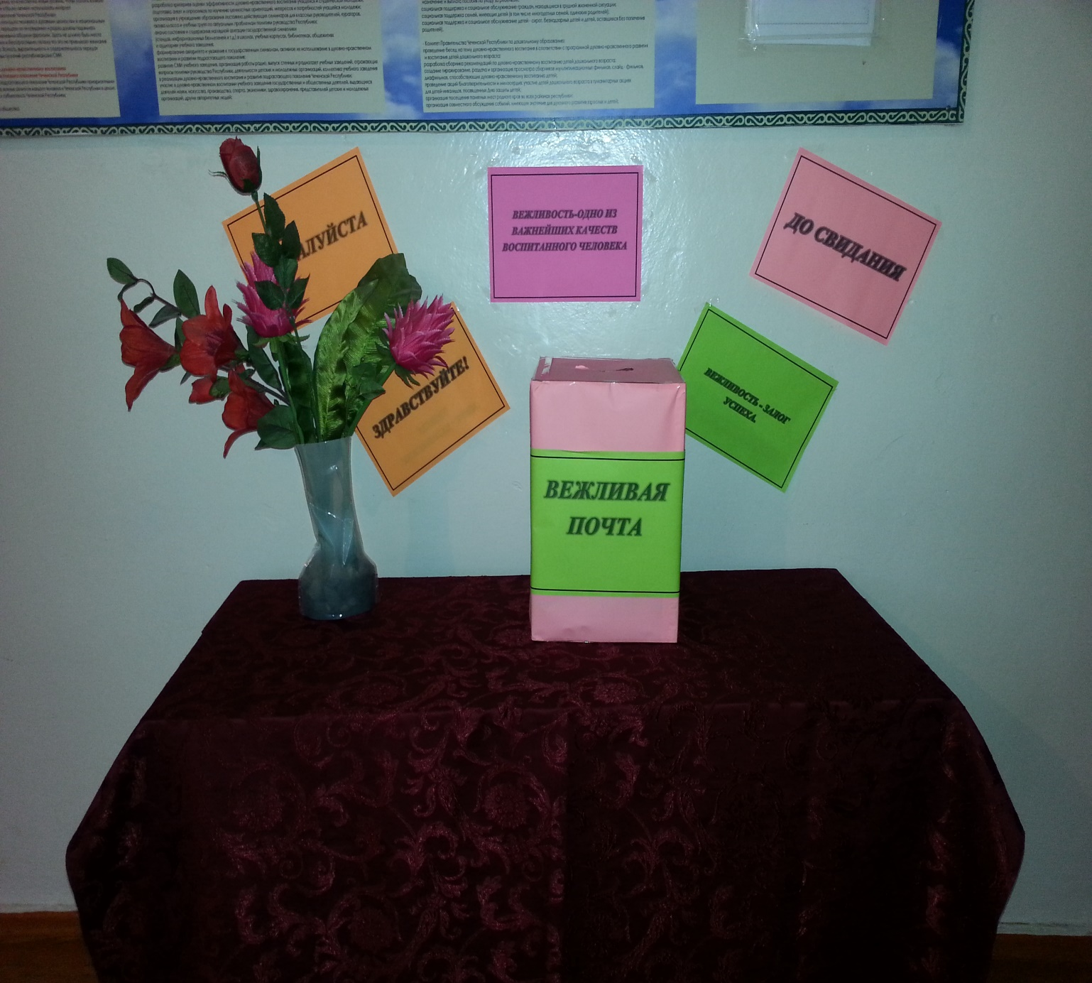

***Зам. директора ВР: З.Э. Мажидова***